邮件修改

修改原因

之前发送邮件不支持ssl。

1.app.properties

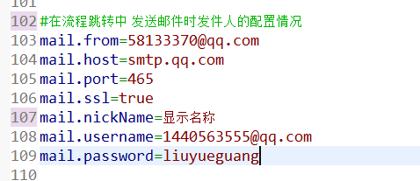

2.app-resources.xml

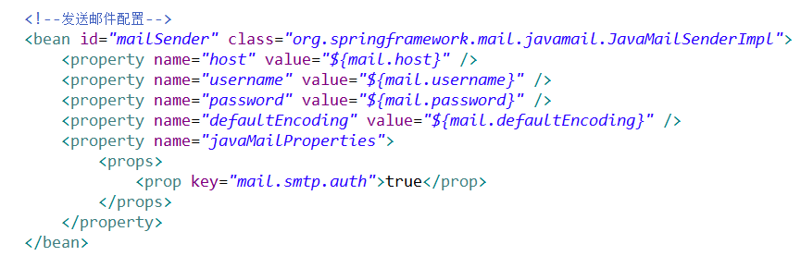

这段去掉

增加配置

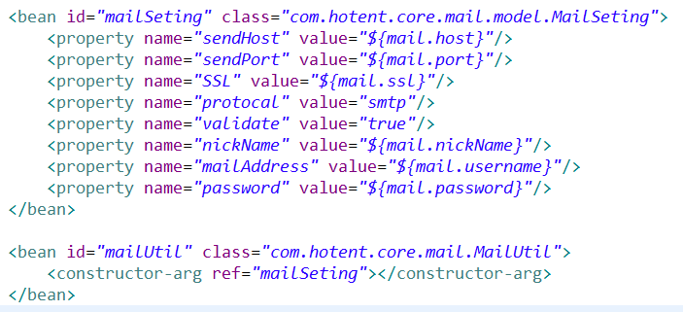

3.app-beans.xml

